Развиваем логику и мелкую моторику с помощью игр со спичками у детей 5-7 лет.

(Офлайн-консультация для родителей)

Подготовила педагог-психолог МБДОУ д/с № 72

Шабельникова Т.Н.

Уважаемые родители! Сегодня мы поговорим о том, как развить у ребенка логику и мелкую моторику с помощью игр со спичками. Спички, пожалуй, одно из самых известных изобретений человека. Вряд ли найдётся хоть один человек, который ни разу не держал их в руках.
С детьми-дошкольниками из них можно сделать различные фигуры, цифры, буквы и даже целые картины. Всё зависит от фантазии и умения работать с мелкими предметами. Спички помогают для развития мелкой моторики рук, внимания, памяти и логического мышления. Также головоломки из спичек способствуют развитию творческого мышления у детей, развивают фантазию, формируют пространственно-образное мышление. Они учат детей видеть нестандартные решения, пробовать новые подходы к задачам и находить необычные способы их решения.
И если вы считаете, что спички – это детям не игрушка, тогда замените их счетными палочками. Однако спички более удобный материал, они все одинаковые, поэтому не отвлекают внимание ребенка. И, главное, они наверняка есть в каждом доме.

Несколько простых правил игры со спичками:
- играть со спичками могут даже дети с 1.5 – 2 лет, но при условии, что они не грызут серу, и вы следите, чтобы спички не оказались в носу или ухе;
- обязательно подготовьте гладкую ровную поверхность. Это может быть книга, гладкий стол или доска;
- начинайте с простого, убедитесь, что ребенок понимает, что такое переложить 1 спичку, знает геометрические фигуры, такие как: квадрат, треугольник. Пусть ребенок почувствует радость от «победы»;
- не показывайте правильный ответ. Просто отложите задачу до следующего раза, а следующий раз дайте более простую;
- не давайте задания с компьютера. Всегда давайте спички: детям важно пробовать, у них еще не развито образное мышление настолько, чтобы решать задачи «в уме»;
- чтобы головоломки были интереснее, используйте мелкие игрушки или картинки.
Уважаемые родители, предлагаю Вашему вниманию задачи с геометрическими фигурами для старших дошкольников

1. Переложите две спички так, чтобы образовалось пять равных квадратов
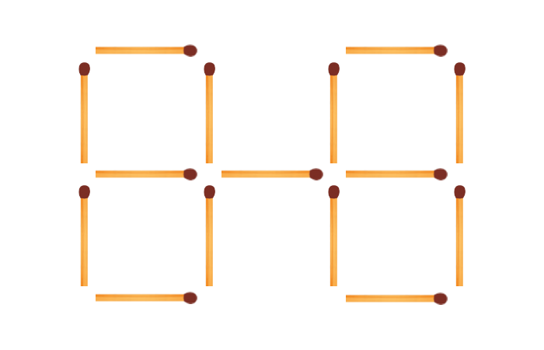2. Уберите три спички так, чтобы осталось три квадрата
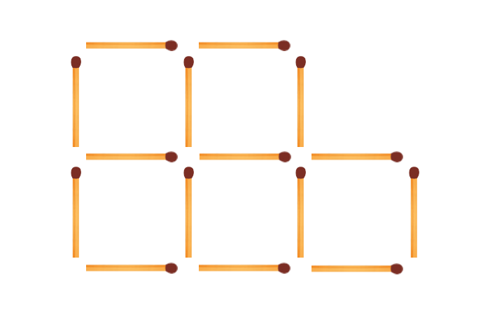

3.Переложите четыре спички так, чтобы получилось два квадрата
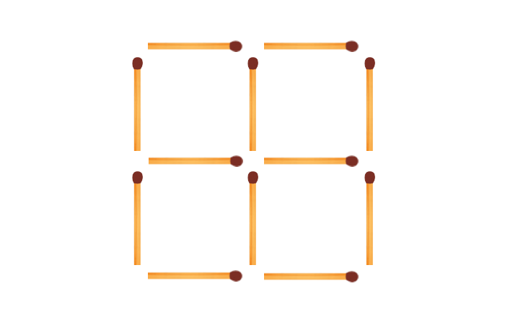4. Переложите четыре спички, чтобы получить три равных квадрата
5. Переложите две спички, чтобы домик повернулся другой стороной
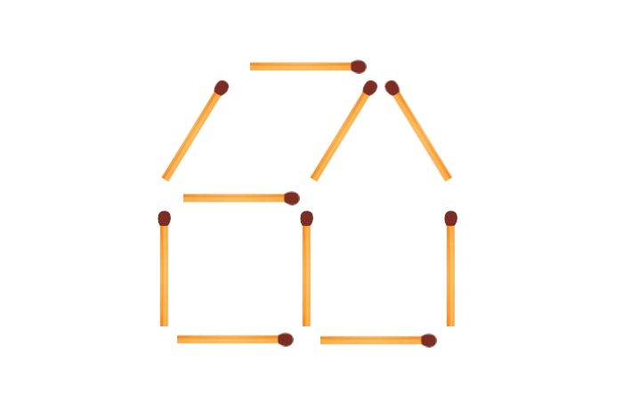6. Переложите три спички так, чтобы рыбка поплыла в противоположном направлении
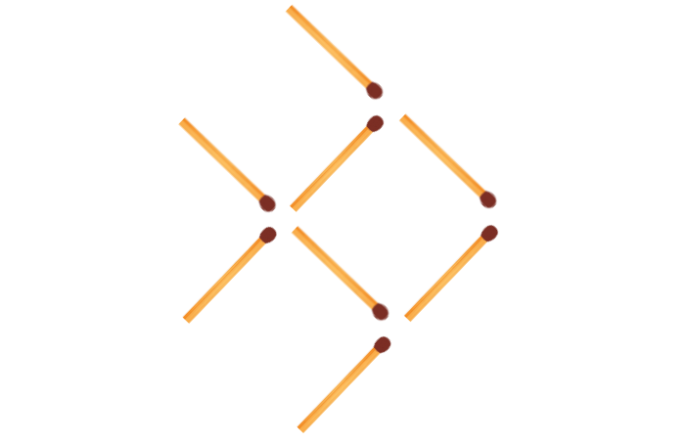
7. Переложите три спички так, чтобы стрелка показывала в противоположном направлении
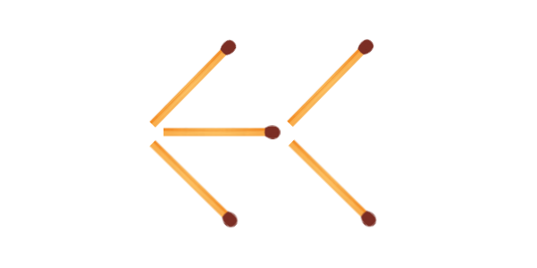

Ответы на задачи с геометрическими фигурами
1. 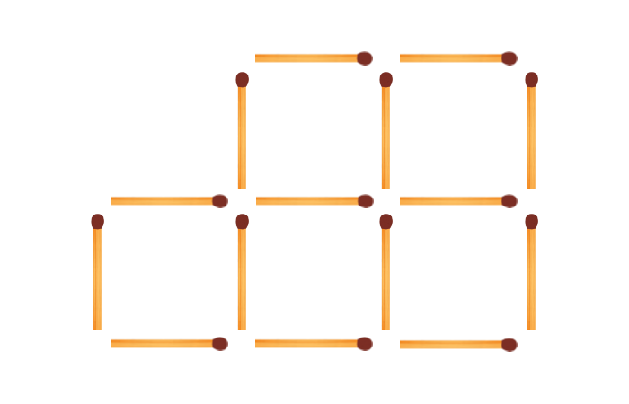2. 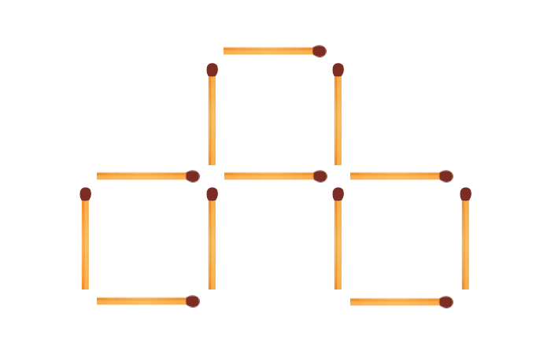
3.
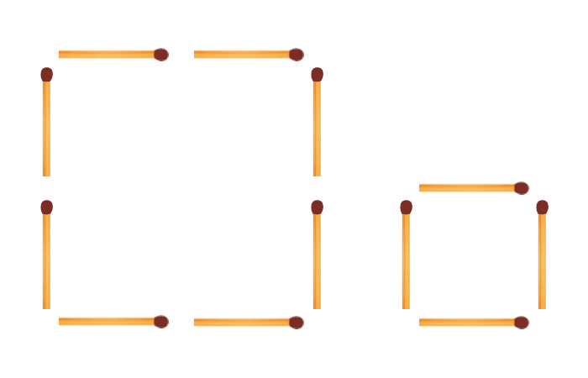4. 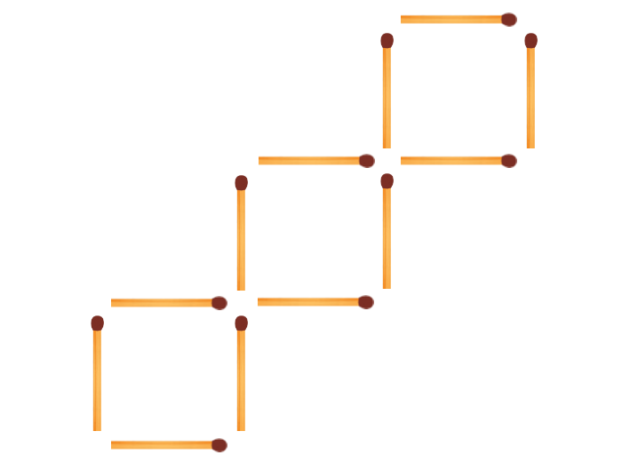
5. 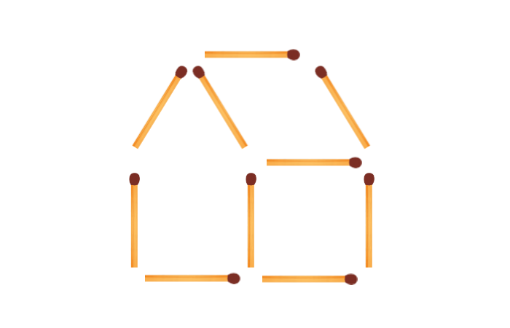

6. Розовым цветом отмечено старое расположение спичек, спички с зелёными головками — новое расположение
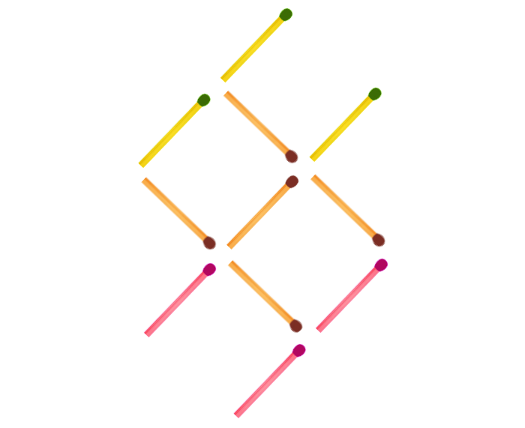
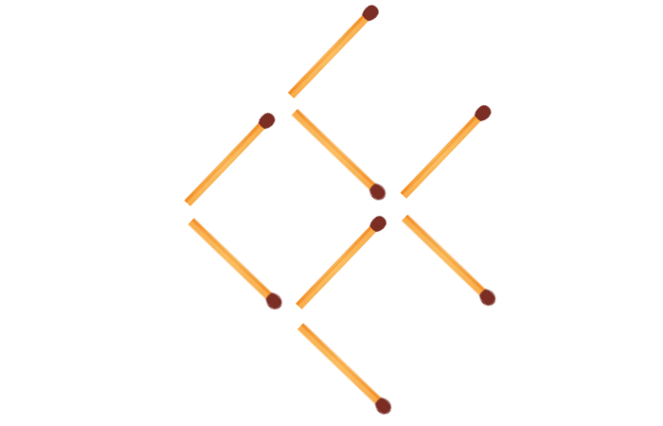
7. 